ТЕХНИЧАР ЗА ХЕМИЈСКУ И ФАРМАЦЕУТСКУ
ТЕХНОЛОГИЈУ – MOLU SB 4F35S HOBO, ПОТРЕБНО И ПЕРСПЕKТИВНО ЗАНИМАЊЕ!


- припрема сировина за израду
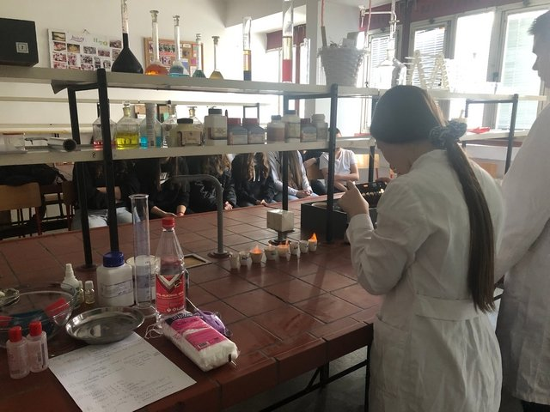
фармацеутских производа;
- овладавање пословима и задацима у току технолошких фаза добијања фармацеутских производа;
- праћење и контрола по фазама процеса израде полупроизвода и готових производа;
- функционално и брзо праћење промена и захтева у структури рада приликом производње: ињекционих раствора, инфузија, сирупа, таблета, капсула...
- складиштење сировина, полупроизвода и готових производа за фармацеутску
технологију.
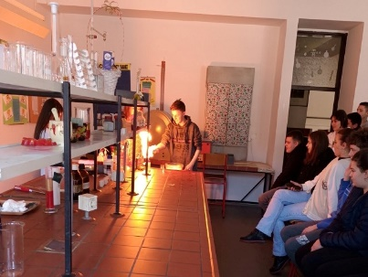
Где ради?
- у погонима фармацеутске индустрије;
- у институтима за истраживање;
- у лабораторијама;
- у апотекама;
- у производним халама управљајуhи аутоматизованим производним линијама.
Даље школовање?
Школовање може да настави на свим факултетима, а првенствено на сродним као што су технолошки,
природно — математички, ФОН, технички факултети, медицина, фармацеутски...

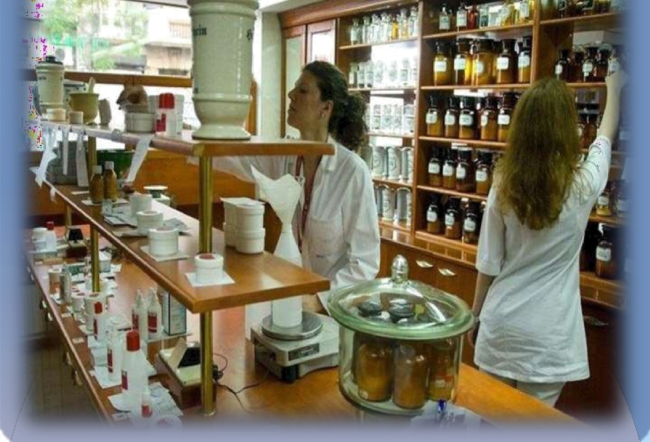
УПИС У СРЕДЊУ ШКОЛУ У ЛУЧАНИМА ЗА ШКОЛСКУ2024/2025.
У школској 2024/2025. години, Средња школа ,, Драгачево“, одељење у Лучанима, пратећи нове трендове у образовању, уписаће ученике у НОВИ образовни профил :
Техничар за хемијску и фармацеутску технологију !
Занимање које младим људима пружа бројне могуhности за запослење, али и дaљe школовање и развој предузетништва. Онима који воле научно-истраживачки рад у лабораторији где ћe и видети свој финални производ, пружамо нова искуства рада у ученичким компанијама.
Више информација можете пронаhи на сајту школе www.skoladragacevo.edu.rs или тел: 032/817- 531

